UNIVERSITA’ DEGLI STUDI DI SALERNO

UNIVERSITA’ DEGLI STUDI DI SALERNO

DIPARTIMENTO DI INFORMATICA



Interazione Persona - Macchina



**Assignment n.3**

Manager del gruppo:

**Alessandro Abeille 0512117144**

Manager della valutazione:

**Achille Ercole 0512118251**

Manager della documentazione:

**Domenico Amorelli 0512118635**

Manager del design:

**Christian Bianco 0512118443**

# Sommario

**Sommario 1**

**1. Paper Sketch 2**

1.1. Login/Registration 2

1.2. Registrazione rapida dell’umore 3

1.3. Scrittura libera 4

1.4. Scrittura guidata 5

1.5. Storico 6

1.6. Area Utente 7

**2. Valutazione del Design dei Paper Sketch tramite Tecnica del Mago di Oz 8**

2.1. Metodologia Applicata 8

2.2. Esecuzione e Risultati della Valutazione 8

Task 1 & 2: Registrazione e Login (Paper Sketch 1.1) 8

Task 3: Registrazione Rapida dell'Umore (Paper Sketch 1.2) 9

Task 4: Scrittura Guidata (Paper Sketch 1.3) 9

Task 5: Consultazione Storico (Paper Sketch 1.5) 10

2.3. Sommario dei Risultati e Modifiche Proposte 10

Punti di Forza Evidenziati: 10

Aree di Miglioramento / Criticità Identificate: 11

**3. Scelta dei Design Pattern per il Prototipo 13**

3.1. Input Prompts (Campi di Inserimento) 13

3.2. Calendar Picker 13

3.3. Tabs 14

3.4. Modal 14

3.5. Archive 15

3.6. Account Registration 15

**4. Prototipo Figma e Valutazione 17**

Task 1: Registrazione Rapida dell'Umore 17

Task 2: Scrittura di una Riflessione Libera 19

Task 3: Consultazione dello Storico (Vista Calendario) 21

**5. Conclusioni 23**

**6. Future implementazioni 24**

**Tagging 24**

**7. Divisione dei compiti 25**

# 

# Paper Sketch

### Login/Registration

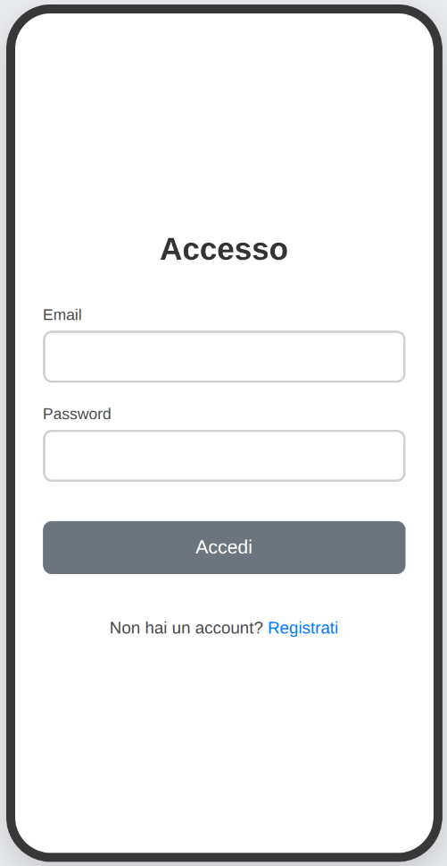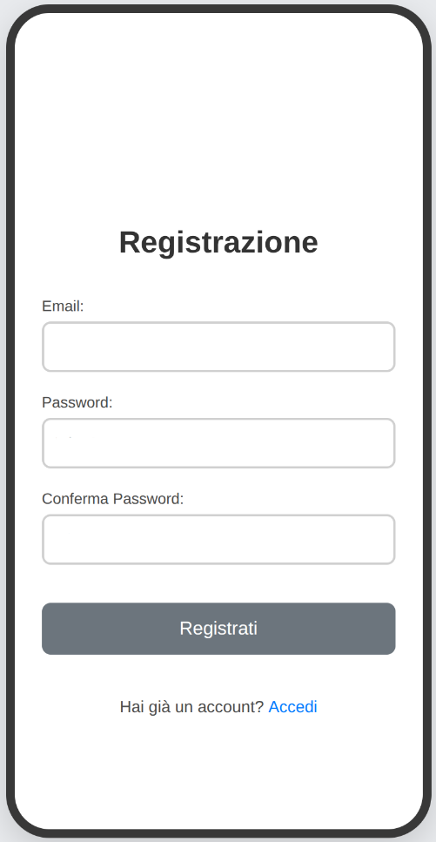

Le schermate di Accesso e Registrazione rappresentano il portale d'ingresso all'esperienza personalizzata di "Mindful Journal". La schermata di Accesso è dedicata agli utenti esistenti, i quali possono inserire le proprie credenziali (email e password) per accedere al loro account e riprendere il percorso di journaling. Un comodo link sottostante guida i nuovi utenti verso la creazione di un profilo. Parallelamente, la schermata di Registrazione accoglie chi si avvicina per la prima volta all'applicazione, richiedendo informazioni essenziali come email, una password sicura, al fine di stabilire un nuovo account personale. Entrambe le interfacce sono state progettate con un focus sulla semplicità e l'intuitività, per garantire un processo di autenticazione fluido e sicuro, permettendo all'utente di immergersi rapidamente nelle funzionalità principali del sistema.

### Registrazione rapida dell’umore

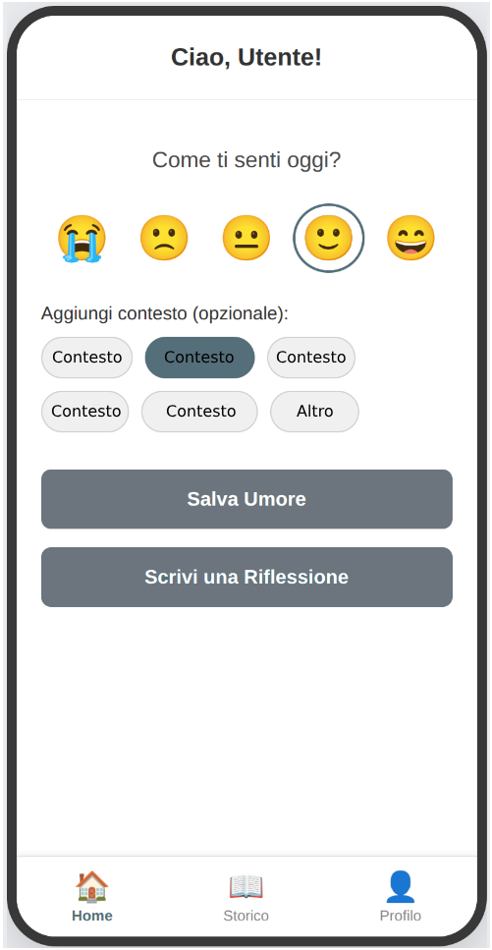

La schermata Home di "Mindful Journal" funge da punto di contatto quotidiano e proattivo con l'utente, salutandolo e invitandolo immediatamente a una breve introspezione con la domanda "Come ti senti oggi?". Al centro dell'interfaccia, una selezione visiva di cinque emoji permette di esprimere con un tocco lo stato d'animo percepito, spaziando da sensazioni molto negative a molto positive.   
Per arricchire questa registrazione, è offerta la possibilità, del tutto opzionale, di associare dei tag contestuali (come "Lavoro", "Relazioni", "Salute") che aiutano a identificare i possibili fattori scatenanti o correlati all'umore del momento. L'interazione si completa con due azioni principali: "Salva Umore", che archivia l'input giornaliero per future consultazioni, e "Scrivi una Riflessione", un invito ad approfondire l'analisi emotiva attraverso strumenti di scrittura dedicati. La familiare barra di navigazione inferiore assicura un accesso costante alle altre sezioni vitali dell'app: Storico e Profilo.

### Scrittura libera

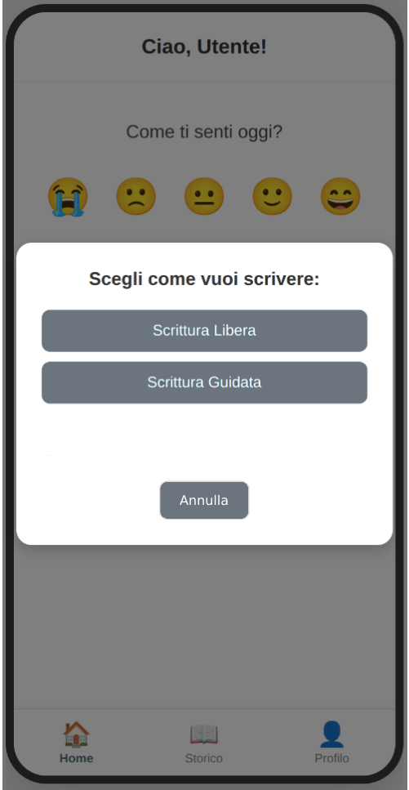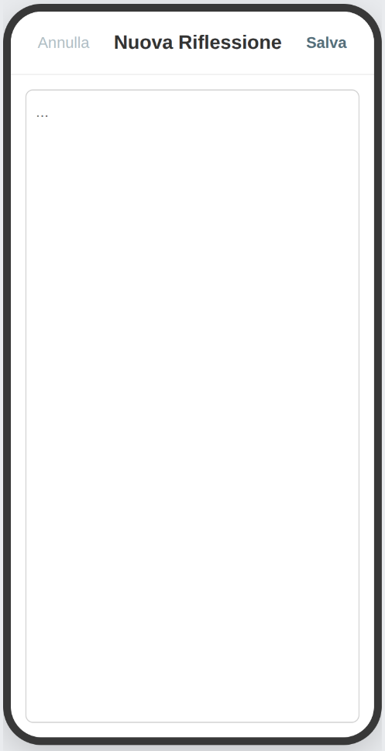

La modalità di "Scrittura Libera" offre all'utente uno spazio intimo e privo di strutture predefinite, ideale per esprimere pensieri, emozioni e vissuti quotidiani con la massima spontaneità. Attivata attraversa una modale dalla home, questa schermata si presenta con un design minimale: un header con le opzioni "Annulla" (per scartare la nota) e "Salva" (per archiviarla), e un titolo "Nuova Riflessione" che sovrasta un vasto campo di testo. Quest'area è il cuore della funzionalità, invitando l'utente a "lasciar fluire" ciò che prova, rendendola particolarmente utile in momenti di stress, confusione o quando si avverte il bisogno di decompressione emotiva. La nota salvata diventa parte integrante dello storico personale, favorendo un percorso di auto-riflessione costante e la possibilità di osservare l'evoluzione del proprio mondo interiore nel tempo.

### Scrittura guidata

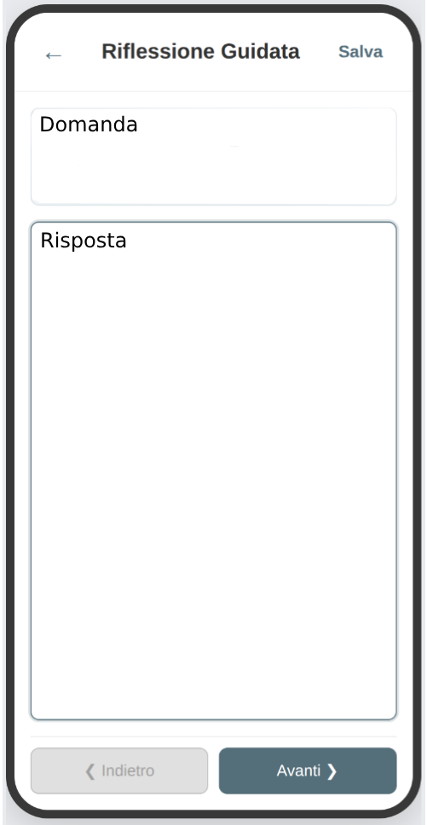

Accedendo alla funzione di "Scrittura Guidata", attivata anch’essa dalla modale “scrivi una riflessione” presente nella homepage, l'utente viene introdotto a un ambiente di riflessione strutturata. Questa modalità è pensata per chi desidera un punto di partenza per esplorare i propri pensieri. L'interfaccia presenta chiaramente una domanda o un prompt fornito dall'applicazione, come "Qual è stata la parte migliore della tua giornata e perché?", che stimola l'introspezione. L'utente può digitare la propria risposta nell'ampio campo di testo sottostante. La navigazione tra le domande è facilitata da intuitivi pulsanti "❮ Indietro" e "Avanti ❯", che consentono di muoversi sequenzialmente attraverso la sessione di riflessione o di rivedere e modificare le risposte precedenti. L'intera sessione può essere conclusa e registrata tramite il pulsante "Salva" posizionato nell'header, mentre un'icona "←" permette di abbandonare il processo. Questa funzionalità mira a trasformare la scrittura in un dialogo costruttivo con sé stessi.

### Storico

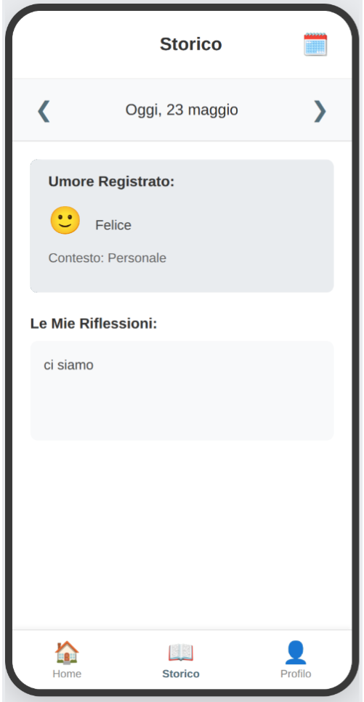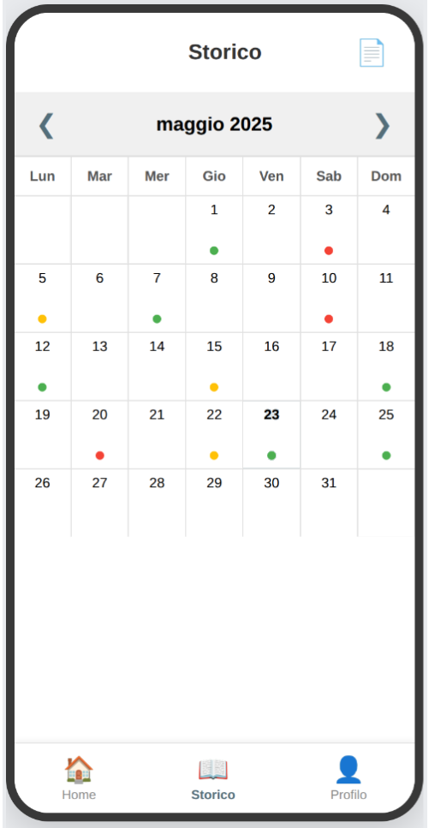

La sezione "Storico" è l'archivio personale dell'utente, dove è possibile navigare e rivisitare tutte le registrazioni di umore e le riflessioni annotate nel tempo. L'interfaccia offre due modalità di visualizzazione principali. La vista giornaliera, attiva di default, presenta in modo prominente la data selezionata (con la possibilità di scorrere ai giorni precedenti o successivi tramite comode frecce laterali) e, subito sotto, un riepilogo dell'umore registrato (emoji e descrizione testuale) con l'eventuale contesto specificato. Più in basso, la sezione "Le Mie Riflessioni" espone il testo completo delle note scritte per quel giorno. Un'icona calendario nell'header permette di passare agilmente alla vista mensile. Quest'ultima mostra una griglia del calendario dove ogni giorno con una registrazione è evidenziato da un pallino colorato, il cui colore può intuitivamente rappresentare la natura dell'umore (es. verde per positivo, rosso per negativo). Cliccando su un giorno specifico del calendario, l'utente viene reindirizzato alla rispettiva vista giornaliera dettagliata, permettendo un'esplorazione flessibile e approfondita del proprio percorso di journaling.

### Area Utente

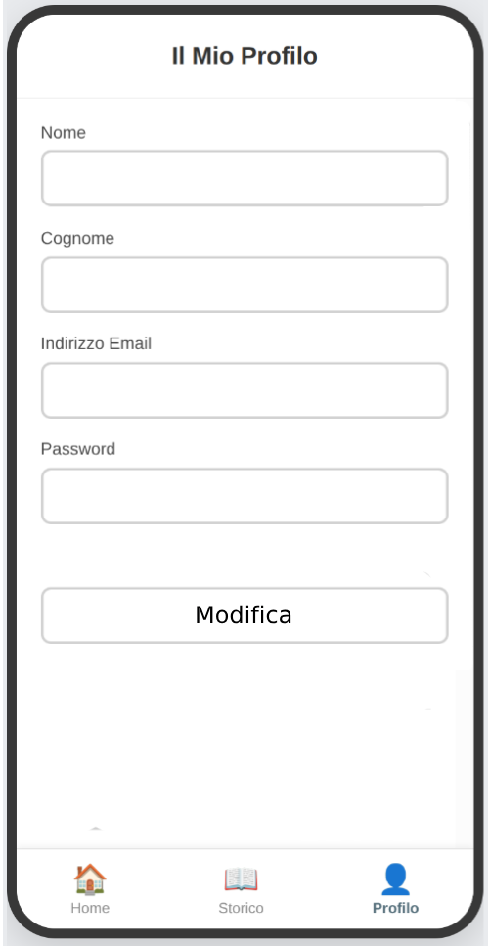

L' "Area Utente", accessibile tramite la barra di navigazione, è lo spazio dedicato alla gestione delle informazioni personali e delle preferenze dell'applicazione. Qui, l'utente può visualizzare e, se necessario, aggiornare dettagli come nome, cognome e data di nascita attraverso campi di testo intuitivi. L'indirizzo email associato all'account è solitamente mostrato a scopo informativo, mentre la password, presentata in forma oscurata per sicurezza, può essere modificata attraverso un apposito link "Modifica" che indirizza a un flusso di cambio password dedicato.

Questa schermata è progettata per garantire un controllo facile e sicuro sui propri dati e sulle impostazioni dell'account.

# Valutazione del Design dei Paper Sketch tramite Tecnica del Mago di Oz

Dopo la definizione dei paper sketch iniziali, abbiamo condotto una sessione di test preliminare dell'usabilità, impiegando la tecnica del Mago di Oz. Questo approccio ci ha permesso di simulare l'interazione con il sistema "Mindful Journal" e di raccogliere feedback preziosi sui flussi principali e sull'intuitività delle interfacce proposte, prima di passare alla prototipazione digitale.

### Metodologia Applicata

Un membro del team ha assunto il ruolo dell'utente, con il compito di eseguire specifici task basati sulle personas precedentemente definite. Un altro membro ha agito come Mago di Oz, manipolando i paper sketch per simulare le risposte del sistema. Gli altri membri hanno osservato l'interazione, annotando il comportamento dell'utente, i punti di esitazione e le aree di potenziale miglioramento.

Task Principali Valutati:

* Registrazione Nuovo Utente.
* Login Utente Esistente.
* Registrazione Rapida dell'Umore.
* Scrittura Guidata.
* Consultazione Storico.

### Esecuzione e Risultati della Valutazione

Di seguito, riportiamo le osservazioni e le criticità emerse per ciascun task testato.

#### Task 1 & 2: Registrazione e Login (Paper Sketch 1.1)

**Osservazioni**: L'utente ha navigato con facilità tra le schermate di "Accesso" e "Registrazione", dimostrando di comprendere immediatamente la loro distinta funzione. Durante il processo di registrazione, i campi richiesti sono stati ritenuti chiari e la richiesta di conferma password è stata identificata come una prassi standard e comprensibile. L'utente ha riportato una generale sensazione di chiarezza nel flusso, comprendendo senza difficoltà i passaggi necessari per creare un account o accedere.

**Criticità Emerse**: È stato notato che, trattandosi di un prototipo cartaceo, mancava un feedback visivo immediato alla pressione dei pulsanti (es. "Accedi", "Registrati"). Sebbene il Mago simulasse verbalmente l'azione, si è convenuto sulla necessità di integrare un feedback più tangibile (es. cambio di stato del pulsante) nel design digitale. Inoltre, è emersa la necessità di definire meglio come il sistema gestirà e comunicherà eventuali errori di input (es. formato email errato, password non corrispondenti), un aspetto che l'utente si aspetterebbe di vedere chiaramente indicato. L'utente ha suggerito che un messaggio di conferma esplicito al termine della registrazione sarebbe stato un utile feedback di completamento.

#### Task 3: Registrazione Rapida dell'Umore (Paper Sketch 1.2)

**Osservazioni**: La selezione dell'emoji per indicare l'umore è risultata immediata e intuitiva per l'utente. Anche l'aggiunta opzionale di un contesto (Lavoro, Relazioni, ecc.) è stata compresa facilmente. I pulsanti "Salva Umore" e "Scrivi una Riflessione" sono stati chiaramente identificati nelle loro funzioni. L'utente ha espresso apprezzamento per la semplicità e la rapidità del processo di logging dell'umore.

**Criticità Emerse**: L'interazione ha rivelato che l'utente si aspettava un chiarimento su cosa accadesse immediatamente dopo aver cliccato "Salva Umore": se l'applicazione sarebbe rimasta sulla stessa schermata o se ci sarebbe stato un reindirizzamento, ad esempio, alla schermata dello storico o alla home. È stata anche sollevata una leggera ambiguità riguardo all'opzione "Altro..." nella scelta del contesto, suggerendo che potrebbe essere utile una successiva specifica o un campo di testo libero. L'utente ha manifestato l'aspettativa di ricevere un piccolo messaggio di conferma visiva dopo il salvataggio dell'umore.

#### Task 4: Scrittura Guidata (Paper Sketch 1.3)

**Osservazioni**: La distinzione tra le opzioni "Scrittura Libera" e "Scrittura Guidata" è stata immediatamente compresa dall'utente. Una volta selezionata la "Riflessione Guidata", la presentazione della domanda stimolo e l'area di testo per la risposta sono state ritenute chiare e ben posizionate. I pulsanti "Indietro", "Avanti" e "Salva" sono stati identificati correttamente nelle loro funzioni base. L'utente ha apprezzato la presenza di un prompt guidato come punto di partenza per la riflessione.

**Criticità Emerse**: È emerso che l'utente non era completamente sicuro del comportamento del pulsante "Avanti": se questo avrebbe portato a una nuova domanda guidata o se avrebbe concluso la sessione di scrittura; potrebbe dunque risultare utile cambiare

#### Task 5: Consultazione Storico (Paper Sketch 1.5)

**Osservazioni**: L'utente ha trovato la vista giornaliera (schermata sinistra), con l'umore registrato, il contesto e lo spazio per le riflessioni, chiara e informativa. La navigazione tra i giorni tramite le frecce "<" e ">" è stata giudicata intuitiva. La vista calendario/mensile (schermata destra) è stata particolarmente apprezzata per la sua capacità di offrire una panoramica immediata degli umori registrati, grazie ai "pallini" colorati, che l'utente ha trovato molto efficaci.

L'interazione ha confermato la comprensione del meccanismo di switch tra le viste giornaliera e mensile:

L'utente, dopo una breve osservazione, ha correttamente interpretato l'icona a forma di calendario mensile (in alto a destra nella vista giornaliera) come il comando per passare alla vista calendario.

Analogamente, l'icona a forma di singolo foglio/giorno (in alto a destra nella vista mensile) è stata riconosciuta come il comando per tornare alla vista giornaliera.

L'utente ha confermato che, una volta identificato il cambio dell'icona, la funzionalità di toggle tra le viste è risultata logica e funzionale. È stato inoltre naturale per l'utente aspettarsi di poter cliccare su un giorno specifico nel calendario per visualizzarne il dettaglio.

**Criticità Emerse**: Sebbene il meccanismo di switch vista tramite l'icona che cambia sia stato compreso e ritenuto funzionale, è stato osservato che l'utente ha impiegato qualche istante per notare attivamente il cambio dell'icona e la sua funzione.

Non si è trattato di confusione, ma di una potenziale area di miglioramento per rendere questa feature ancora più immediatamente "discoverable" al primo utilizzo. Per il resto, è stata sottolineata l'importanza di un'implementazione fluida e reattiva dell'interattività del calendario (selezione dei giorni, feedback visivo) nel prototipo digitale.

### Sommario dei Risultati e Modifiche Proposte

La valutazione preliminare tramite Mago di Oz ha fornito indicazioni preziose, confermando la validità di molte scelte di design e identificando aree che necessitano di affinamento.

#### Punti di Forza Evidenziati:

Chiarezza generale dei layout e delle etichette nella maggior parte delle schermate.

Intuitività delle funzionalità core come la registrazione dell'umore e l'avvio della scrittura. Elevata utilità percepita della vista calendario nello storico e del meccanismo di switch tra le viste. Semplicità del flusso di registrazione e login.

#### Aree di Miglioramento / Criticità Identificate:

**Feedback Visivo Post-Azione**: Necessità di integrare feedback chiari e immediati dopo azioni significative dell'utente (es. login, salvataggio umore/riflessione, registrazione).

**Gestione e Comunicazione degli Errori**: Definire e visualizzare in modo esplicito i messaggi di errore, specialmente nei form di input.

Chiarezza dei Flussi di Navigazione Post-Salvataggio: Esplicitare cosa accade dopo azioni come "Salva Umore" (es. reindirizzamento, permanenza sulla pagina con conferma).

**Dettaglio Funzionalità Multi-Step**: Fornire maggiori indicazioni (es. progresso) nelle funzionalità che prevedono più passaggi, come la scrittura guidata.

Discoverability di Funzionalità Specifiche: Valutare se la visibilità immediata di alcuni meccanismi, come lo switch vista nello storico tramite icona, possa essere ulteriormente ottimizzata per il primo impatto con l'utente.

**Modifiche Proposte per il Prototipo Figma**:

Integrare messaggi di conferma visivi e, ove necessario, messaggi di errore contestuali e chiari.

Definire e implementare i flussi di navigazione conseguenti alle azioni di salvataggio, rendendoli prevedibili per l'utente.

Nelle sezioni multi-step (es. scrittura guidata), considerare l'aggiunta di indicatori di progresso o una numerazione delle domande/passaggi.

Per lo storico, pur mantenendo il valido meccanismo di switch vista tramite icona, valutare se una micro-interazione o un leggero "hint" visivo al primo accesso possa migliorare la rapidità con cui l'utente scopre questa funzionalità.

Assicurare che tutti gli elementi interattivi (pulsanti, elementi del calendario) forniscano un feedback adeguato alla loro attivazione.

Questa fase di test sui paper sketch si è rivelata cruciale per affinare il design concept prima di investire tempo nello sviluppo del prototipo interattivo, permettendoci di procedere con maggiore consapevolezza verso le fasi successive.

# Scelta dei Design Pattern per il Prototipo

Dopo aver analizzato a fondo i paper sketch, è possibile delineare i design pattern che guideranno lo sviluppo del prototipo interattivo in Figma.   
Questa selezione è cruciale: l'obiettivo è trasformare le idee nate su carta in un'interfaccia utente chiara, intuitiva e che sfrutti soluzioni già collaudate, con un occhio sempre rivolto al prodotto finale.

### Input Prompts (Campi di Inserimento)



Cosa sono: I singoli spazi dove l'utente scrive testo, password, ecc.

Perché sono necessari: Dai campi per Email/Password (1.1) all'area per le riflessioni (1.3, 1.4), passando per i dati del profilo (1.6), gli Input Field sono presenti ovunque. Anche la selezione dell'emoji per l'umore (1.2) può essere vista come un tipo speciale di input, molto visuale, che si intende rendere semplice nel prototipo.

### Calendar Picker

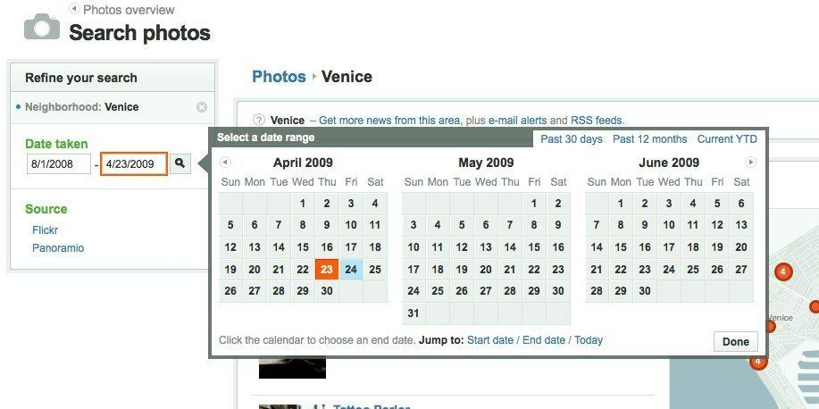

Cosa sono: Il controllo a calendario per scegliere una data.

Perché sono necessari: Per inserire la "Data di Nascita" nell'Area Utente (1.6), un Calendar Picker rappresenta la soluzione più pulita e a prova di errore.

L'integrazione nel prototipo migliorerà l'esperienza rispetto a un campo di testo libero.

### Tabs

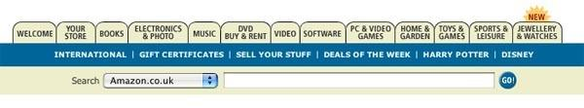

Cosa sono: Le etichette, di solito in basso o in alto, per passare da una sezione principale all'altra.

Perché sono necessari: La barra inferiore con "Home", "Storico", "Profilo" rappresenta un esempio lampante. Utilizzare le Tabs nel prototipo garantirà quella navigazione chiara e sempre a portata di mano tipica delle app mobile.

### Modal



Cosa sono: Quelle finestre o pannelli che appaiono "sopra" il resto, richiedendo un'azione prima di continuare.

### Archive

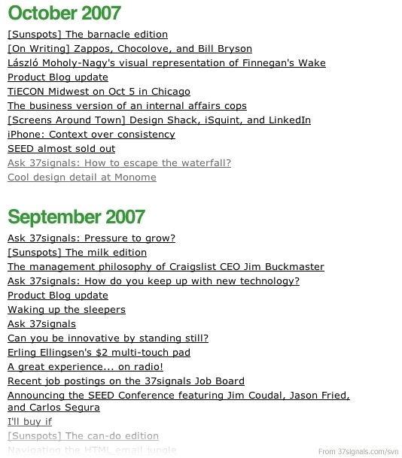

Cosa sono: La sezione dove vengono conservati i contenuti più vecchi.

Perché è necessario: L'intera sezione "Storico" (1.5) rappresenta esattamente questo: un archivio delle entries dell’utente. Nel prototipo, dovrà essere un punto di accesso facile e organizzato a tutto ciò che l'utente ha scritto nel tempo.

### Account Registration

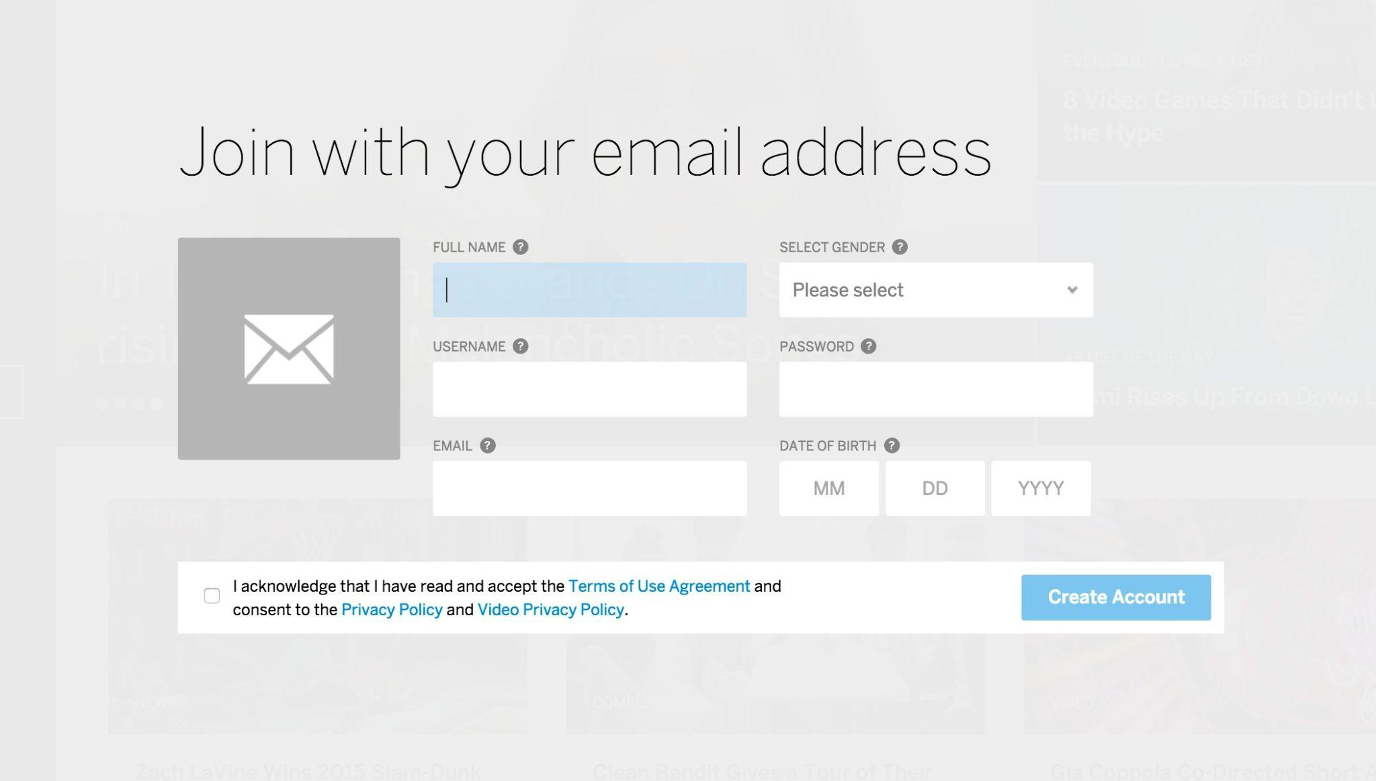

Cosa sono: Il flusso per creare un nuovo account.

Perché è necessario: La schermata di "Registrazione" (1.1) è l'inizio di tutto. Nel prototipo, questo flusso sarà cruciale per permettere agli utenti di avere un proprio spazio personale e salvare i propri dati in modo sicuro.

L'implementazione di questi design pattern nel prototipo Figma, partendo dalle fondamenta gettate con i paper sketch, consentirà di sviluppare un sistema che sia non solo utile dal punto di vista funzionale, ma anche piacevole e semplice da navigare. La scelta di pattern consolidati garantisce inoltre una curva di apprendimento ridotta per gli utenti finali, che riconosceranno elementi familiari e intuitivi nell'interfaccia.

# Prototipo Figma e Valutazione

E’ stato realizzato un prototipo hi-fi del sistema, su figma:

Link al prototipo: <https://www.figma.com/proto/6GEkwHTMEsdyaV5hmqlC2a/ALESSANDRO-ABEILLE-s-team-library?node-id=0-1&t=PlyyLZdaHPslsnJs-1>  
  
Link al documento:  
<https://www.figma.com/design/6GEkwHTMEsdyaV5hmqlC2a/ALESSANDRO-ABEILLE-s-team-library?node-id=0-1&t=PlyyLZdaHPslsnJs-1>

Abbiamo effettuato una valutazione del prototipo, utilizzando la tecnica del cognitive walkthrough: abbiamo selezionato alcuni task principali, identificati come cruciali per l'esperienza utente.  
Per ciascun task, abbiamo simulato l'interazione attraverso la prospettiva della persona utente che riteniamo più rappresentativa per quello specifico scenario d'uso.   
Questo approccio ci permette di valutare l'interfaccia attraverso la lente delle esigenze, delle aspettative e degli obiettivi specifici dei nostri utenti target, rendendo la valutazione più contestualizzata e rilevante.

### Task 1: Registrazione Rapida dell'Umore

Obiettivo dell'utente: l’utente ha appena finito una sessione di studio intensa e si sente stressata. Vuole registrare velocemente il suo stato d'animo e il contesto (studio) prima di prendersi una pausa, per tenere traccia di come si sente e, in futuro, identificare eventuali pattern.

1. Azione A: Dalla schermata principale ("Come ti senti?"), l’utente individua la riga di emoji e seleziona quella che meglio rappresenta il suo umore attuale (es. la faccina "così-così" o quella più tendente al negativo).

Risposta A: L'emoji selezionata viene visivamente evidenziata (es. ingrandendosi leggermente o cambiando sfondo) per confermare la scelta.

* Domanda 1: L'utente saprà cosa fare per realizzare il task?
* Risposta 1: Sì, la domanda "Come ti senti?" è un chiaro invito all'azione e le emoji sono universalmente riconosciute come indicatori di umore. È intuitivo selezionare un'emoji.
* Domanda 2: L'utente noterà che è disponibile sull'interfaccia la corretta azione da eseguire per raggiungere l'obiettivo del task?
* Risposta 2: Sì, le emoji sono l'elemento più prominente nella parte alta dello schermo e sono chiaramente selezionabili.
* Domanda 3: Gli utenti sapranno dal feedback che hanno fatto una scelta di azione corretta o errata?
* Risposta 3: Sì, l'evidenziazione visiva dell'emoji scelta fornisce un feedback immediato e positivo sulla selezione effettuata.

1. Azione B: Successivamente, l’utente nota la sezione "Contesto" e seleziona il tag "Studio" e, se presente o se lo aggiunge, "Ansia" o "Stress".

Risposta B: I tag selezionati vengono anch'essi evidenziati (es. cambiando colore o con un bordo più marcato).

* Domanda 1: L'utente saprà cosa fare per realizzare il task?
* Risposta 1: Sì, l'etichetta "Contesto" è chiara e i pulsanti dei tag sono presentati in modo semplice, suggerendo la loro selezionabilità.
* Domanda 2: L'utente noterà che è disponibile sull'interfaccia la corretta azione da eseguire per raggiungere l'obiettivo del task?
* Risposta 2: Sì, i tag sono ben visibili sotto la selezione dell'umore.
* Domanda 3: Gli utenti sapranno dal feedback che hanno fatto una scelta di azione corretta o errata?
* Risposta 3: Sì, l'evidenziazione dei tag selezionati fornisce un feedback chiaro della loro attivazione.

1. Azione C: l’utente preme il pulsante "Salva" in fondo alla schermata.

Risposta C: L'applicazione mostra per un istante una schermata di conferma (es. "Mood di oggi: Neutrale" con l'emoji).

* Domanda 1: L'utente saprà cosa fare per realizzare il task?
* Risposta 1: Sì, il pulsante "Salva" è un'azione standard per confermare e salvare i dati inseriti.
* Domanda 2: L'utente noterà che è disponibile sull'interfaccia la corretta azione da eseguire per raggiungere l'obiettivo del task?
* Risposta 2: Sì, il pulsante "Salva" è ben visibile e posizionato in modo convenzionale.
* Domanda 3: Gli utenti sapranno dal feedback che hanno fatto una scelta di azione corretta o errata?
* Risposta 3: Sì, la breve schermata di conferma e il successivo ritorno alla home indicano che l'operazione è andata a buon fine e i dati sono stati registrati.

### Task 2: Scrittura di una Riflessione Libera

Obiettivo dell'utente : l’utente ha avuto una giornata lavorativa pesante. Vuole scrivere liberamente i suoi pensieri e le sue emozioni per decomprimere, senza seguire una struttura guidata.

1. Azione A: Dalla schermata principale, l’utente preme il pulsante "Scrivi una riflessione".

Risposta A: Appare un modale o una nuova schermata che offre le opzioni: "Scrittura Libera", "Scrittura Guidata", con un pulsante "Annulla".

* Domanda 1: L'utente saprà cosa fare per realizzare il task?
* Risposta 1: Sì, l'etichetta "Scrivi una riflessione" è un chiaro invito all'azione per chi desidera scrivere.
* Domanda 2: L'utente noterà che è disponibile sull'interfaccia la corretta azione da eseguire per raggiungere l'obiettivo del task?
* Risposta 2: Sì, il pulsante è ben visibile sulla schermata principale.
* Domanda 3: Gli utenti sapranno dal feedback che hanno fatto una scelta di azione corretta o errata?
* Risposta 3: Sì, la comparsa del modale con le opzioni di scrittura conferma che l'azione è stata registrata e offre i passi successivi.

1. Azione B: l’utente seleziona l'opzione "Scrittura Libera".

Risposta B: Viene presentata una nuova schermata con un ampio campo di testo intitolato "Riflessione libera" e un pulsante "Salva" in basso. C'è anche una freccia per tornare indietro.

* Domanda 1: L'utente saprà cosa fare per realizzare il task?
* Risposta 1: Sì, l'opzione "Scrittura Libera" è chiara nel suo intento.
* Domanda 2: L'utente noterà che è disponibile sull'interfaccia la corretta azione da eseguire per raggiungere l'obiettivo del task?
* Risposta 2: Sì, i pulsanti delle opzioni sono ben distinti.
* Domanda 3: Gli utenti sapranno dal feedback che hanno fatto una scelta di azione corretta o errata?
* Risposta 3: Sì, la transizione alla schermata di scrittura libera conferma la scelta.

1. Azione C: l’utente scrive la sua riflessione nel campo di testo.

Risposta C: Il testo digitato da l’utente appare nel campo.

* Domanda 1: L'utente saprà cosa fare per realizzare il task?
* Risposta 1: Sì, il campo di testo invita chiaramente all'inserimento di testo.
* Domanda 2: L'utente noterà che è disponibile sull'interfaccia la corretta azione da eseguire per raggiungere l'obiettivo del task?
* Risposta 2: Sì, il campo di testo occupa la maggior parte dello schermo ed è l'elemento primario di interazione.
* Domanda 3: Gli utenti sapranno dal feedback che hanno fatto una scelta di azione corretta o errata?
* Risposta 3: Sì, la visualizzazione del testo digitato fornisce un feedback diretto dell'azione.

1. Azione D: Dopo aver scritto, l’utente preme il pulsante "Salva".

Risposta D: L'applicazione salva la riflessione e ritorna alla schermata principale.

* Domanda 1: L'utente saprà cosa fare per realizzare il task?
* Risposta 1: Sì, "Salva" è un'indicazione chiara per finalizzare la scrittura.
* Domanda 2: L'utente noterà che è disponibile sull'interfaccia la corretta azione da eseguire per raggiungere l'obiettivo del task?
* Risposta 2: Sì, il pulsante è ben visibile.
* Domanda 3: Gli utenti sapranno dal feedback che hanno fatto una scelta di azione corretta o errata?
* Risposta 3: Sì, il ritorno alla schermata principale indica che l'azione è stata completata.

### Task 3: Consultazione dello Storico (Vista Calendario)

Obiettivo dell'utente: l’utente utilizza l'app da un po' e vuole rivedere le sue registrazioni passate, in particolare desidera avere una visione d'insieme del suo umore durante l'ultimo mese.

1. Azione A: Dalla schermata principale, l’utente preme l'icona "Storico" (la seconda icona da sinistra, quella del diario) nella barra di navigazione inferiore.

Risposta A: Viene visualizzata la schermata "Storico", che mostra di default la registrazione del giorno corrente con l'umore, il contesto e la nota scritta.  
 In alto, è visibile il nome della sezione "Storico", la data, e un'icona a forma di calendario.

* Domanda 1: L'utente saprà cosa fare per realizzare il task?
* Risposta 1: Sì, l'icona "Storico" è abbastanza rappresentativa della funzione di accesso alle registrazioni passate.
* Domanda 2: L'utente noterà che è disponibile sull'interfaccia la corretta azione da eseguire per raggiungere l'obiettivo del task?
* Risposta 2: Sì, l'icona è presente nella barra di navigazione persistente.
* Domanda 3: Gli utenti sapranno dal feedback che hanno fatto una scelta di azione corretta o errata?
* Risposta 3: Sì, la transizione alla schermata "Storico" conferma la corretta selezione.

Azione B: Per avere una visione mensile, l’utente preme l'icona a forma di calendario presente nell'header della schermata "Storico".

Risposta B: La vista cambia, mostrando un calendario del mese corrente. I giorni in cui è stata effettuata una registrazione sono evidenziati, magari con un pallino colorato o l'emoji corrispondente. L'icona nell'header cambia, diventando un'icona che rappresenta una "pagina" o "vista giornaliera".

* Domanda 1: L'utente saprà cosa fare per realizzare il task?
* Risposta 1: Sì, l'icona del calendario è universalmente associata a una vista mensile.
* Domanda 2: L'utente noterà che è disponibile sull'interfaccia la corretta azione da eseguire per raggiungere l'obiettivo del task?
* Risposta 2: Sì, l'icona è posizionata in modo prominente nell'header.
* Domanda 3: Gli utenti sapranno dal feedback che hanno fatto una scelta di azione corretta o errata?
* Risposta 3: Sì, il cambio di visualizzazione al calendario mensile e la modifica dell'icona nell'header forniscono un feedback chiaro.

Azione C: l’utente osserva il calendario e, se desidera, clicca su un giorno specifico del calendario in cui è presente una registrazione.

Risposta C: L'applicazione mostra nuovamente la vista giornaliera, questa volta relativa al giorno selezionato dal calendario, con tutti i dettagli (umore, contesto, nota).

* Domanda 1: L'utente saprà cosa fare per realizzare il task?
* Risposta 1: Sì, è intuitivo cliccare su un giorno del calendario per vederne i dettagli, specialmente se i giorni con registrazioni sono evidenziati.
* Domanda 2: L'utente noterà che è disponibile sull'interfaccia la corretta azione da eseguire per raggiungere l'obiettivo del task?
* Risposta 2: Sì, i giorni del calendario sono chiaramente cliccabili.
* Domanda 3: Gli utenti sapranno dal feedback che hanno fatto una scelta di azione corretta o errata?
* Risposta 3: Sì, la visualizzazione dei dettagli del giorno selezionato conferma l'azione.

# Conclusioni

La valutazione ha permesso di analizzare la facilità di apprendimento e l'intuitività dei flussi di interazione principali; sono emersi i seguenti punti.

Punti di Forza Rilevati:

* Le funzionalità principali, come la registrazione dell'umore e l'accesso alla scrittura delle riflessioni, sono introdotte da inviti all'azione chiari.
* La navigazione di base tramite la barra inferiore è intuitiva e si allinea a standard familiari.
* Le selezioni dell'utente ricevono un feedback visivo immediato, confermando l'input.
* L'uso di convenzioni comuni (emoji, campi di testo, pulsanti "Salva") facilita l'apprendimento.

Le personas simulate riescono a completare i task analizzati in modo lineare e senza particolari ostacoli.

Considerazioni per l'Ottimizzazione:

* Feedback di Conferma: Per azioni come il salvataggio dell'umore o delle riflessioni, un messaggio di conferma esplicito e temporaneo (es. "Umore salvato!") potrebbe ulteriormente rassicurare l'utente.
* Transizione Post-Salvataggio delle Riflessioni: Dopo il salvataggio di una riflessione, si ritorna alla schermata principale. Si potrebbe considerare se un reindirizzamento opzionale alla voce appena creata nello storico possa migliorare l'esperienza per alcuni utenti, pur non essendo l'attuale flusso problematico.
* Scopribilità dello Switch Vista Storico: Il cambio tra vista giornaliera e calendario nello storico è funzionale. Una sottile indicazione visiva al primo accesso potrebbe renderlo ancora più evidente.

# 

# Future implementazioni

## Tagging

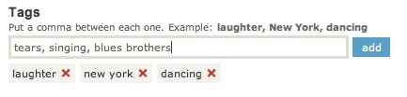

Nel prototipo attuale, sono state incluse opzioni di contesto (es. "Lavoro", "Studio"). Sebbene assomiglino a dei tag, queste funzionano unicamente come etichette descrittive statiche. Manca infatti la componente interattiva cruciale che definisce il design pattern del Tagging: la possibilità per l'utente di utilizzarle per eseguire operazioni di filtraggio o ricerca sui dati.

Per questa ragione, ci riserviamo di implementare tale pattern in futuro. L'evoluzione consisterà nello sviluppare le funzionalità che trasformeranno queste etichette in un vero strumento di analisi, permettendo all'utente di:

* Filtrare lo storico per analizzare le emozioni legate a contesti specifici.
* Creare e utilizzare tag personalizzati per una classificazione più flessibile e personale.

# Divisione dei compiti

| CAPITOLO | Abeille Alessandro | Amorelli Domenico | Bianco Christian | Ercole  Achille |
| --- | --- | --- | --- | --- |
| 1 | 25% | 25% | 25% | 25% |
| 2 | 25% | 25% | 25% | 25% |
| 3 | 25% | 25% | 25% | 25% |
| 4 | 25% | 25% | 25% | 25% |
| 5 | 25% | 25% | 25% | 25% |